|  |  |  |  |  |  |  |  |
| --- | --- | --- | --- | --- | --- | --- | --- |
|  | E1 | E2 | E3 | E4 | E5 | E6 | E7 |
| E1 | + | + |  |  |  |  |  |
| E2 | + |  |  |  |  |  | + |
| E3 |  |  |  |  |  |  | + |
| E4 |  |  |  |  | + | + |  |
| E5 |  |  |  | + |  |  |  |
| E6 |  |  |  | + |  |  | + |
| E7 |  | + | + |  |  | + | + |

Мантуров Д.О. Б18-513. Вариант 7

Er диаграмма сдана

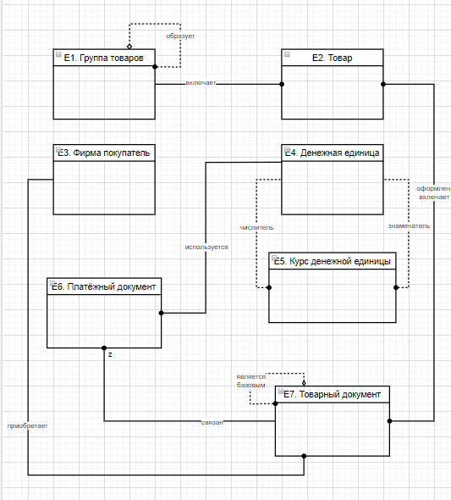

ГРУППА ТОВАРОВ, ГРУППА ТОВАРОВ (Группа товаров включена в 0 или 1 группу товаров, группа товаров образует 0 и более групп товаров).

ГРУППА ТОВАРОВ, ТОВАР (группа товаров включает 0 и более товаров. Товар принадлежит одной группе).

ТОВАР, ТОВАРНЫЙ ДОКУМЕНТ (товар оформлен в 0 и более товарном документе, товарный документ включает 0 и более товаров).

ФИРМА ПОКУПАТЕЛЬ, ТОВАРНЫЙ ДОКУМЕНТ (Форма приобретает что-либо посредством 0 и более товарных документов, товарный документ соответствует одной фирме).

ДЕНЕЖНАЯ ЕДИНИЦА, КУРС ДЕНЕЖНОЙ ЕДИНИЦЫ (денежная единица является числителем/знаменателем 0 и более курсах, курс определяет курс отношение значений двух денежных единиц)

ДЕНЕЖНАЯ ЕДИНИЦА, ПЛАТЁЖНЫЙ ДОКУМЕНТ (денежная единица используется в 0 и более платёжных документах, платёжный документ имеет одну денежную единицу)

ПЛАТЁЖНЫЙ ДОКУМЕНТ, ТОВАРНЫЙ ДОКУМЕНТ (один платёжный документ связан 1 или 0 с товарным документом).

ТОВАРНЫЙ ДОКУМЕНТ, ТОВАРНЫЙ ДОКУМЕНТ (один товарный документ (накладная на возврат) основана на 0 и более платёжных документах (накладная на отпуск), один товарный документ (накладная на отпуск) является базовым для 0 и более товарного документа (накладная на возврат)).